تحليل نتائج الاستبيان
الجنس
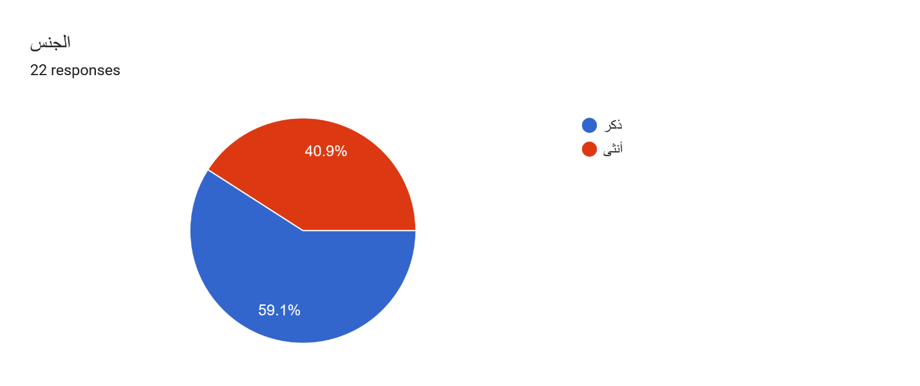
نجد هنا ان عدد الذكور يفوق عدد الاناث وكان عدد المشاركين 22 شخصا
العمر
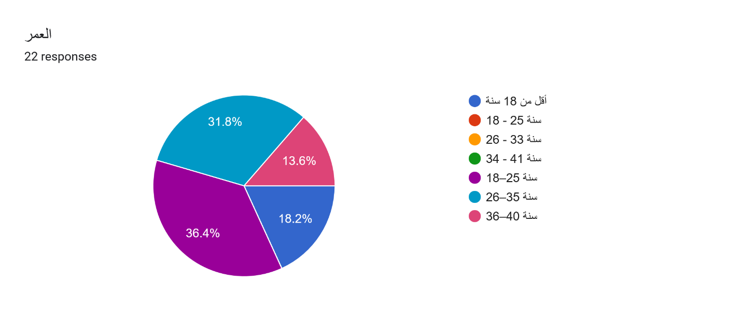
و هنا الفئة الغالبة كانت لصالح الأعمار من 18 – 25 سنة تليها فئة الأعمار من 26 – 35 سنة

المستوى التعليمي
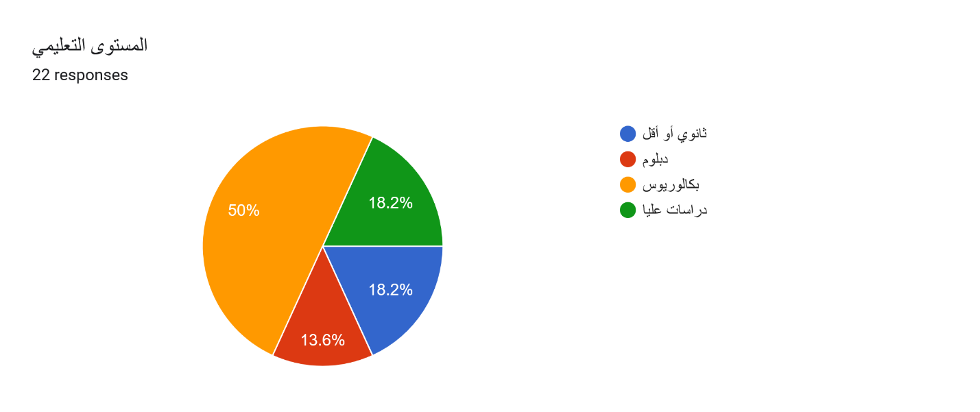
يتبين هنا ان الفئة الغالبة هم حاملي درجة البكالوريوس

عدد ساعات استخدام الانترنت يوميا
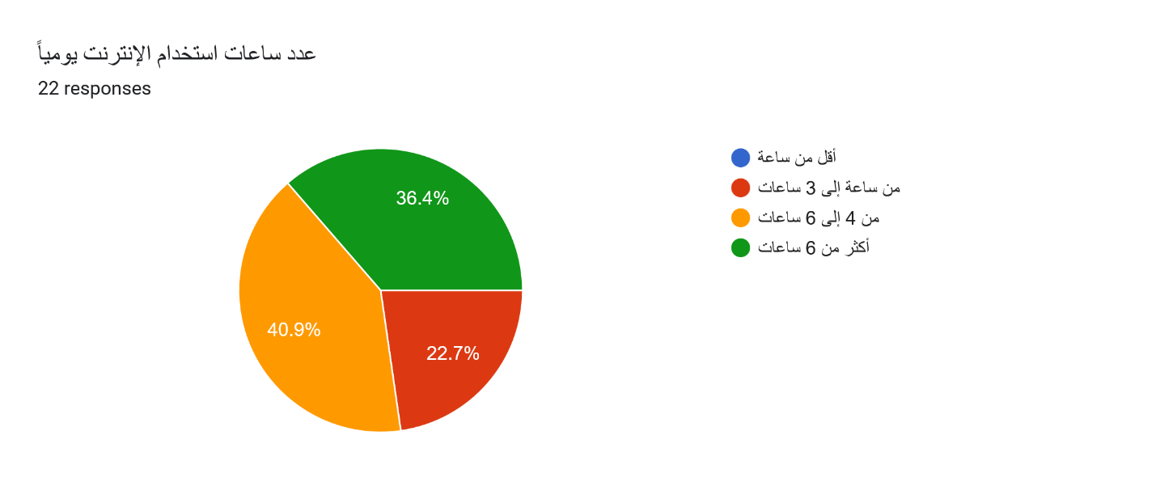
نستنتج أيضا في تحليل ساعات استخدام الانترنت ان المشاركين لديهم استعمال مفرط للانترنت يوميا

اكثر المنصات اسعمالا
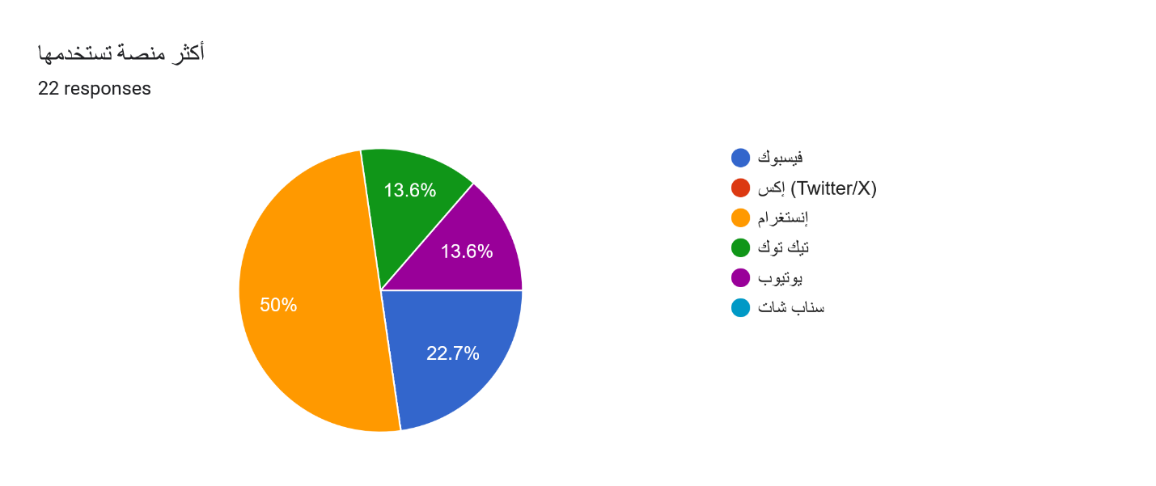
بعد النظر إلى الأستبيان نجد ان المنصات الأكثر استعمال هي انستغرام وتليها منصة فيسبوك

الوعي بمخاطر تقنية التزوير العميق
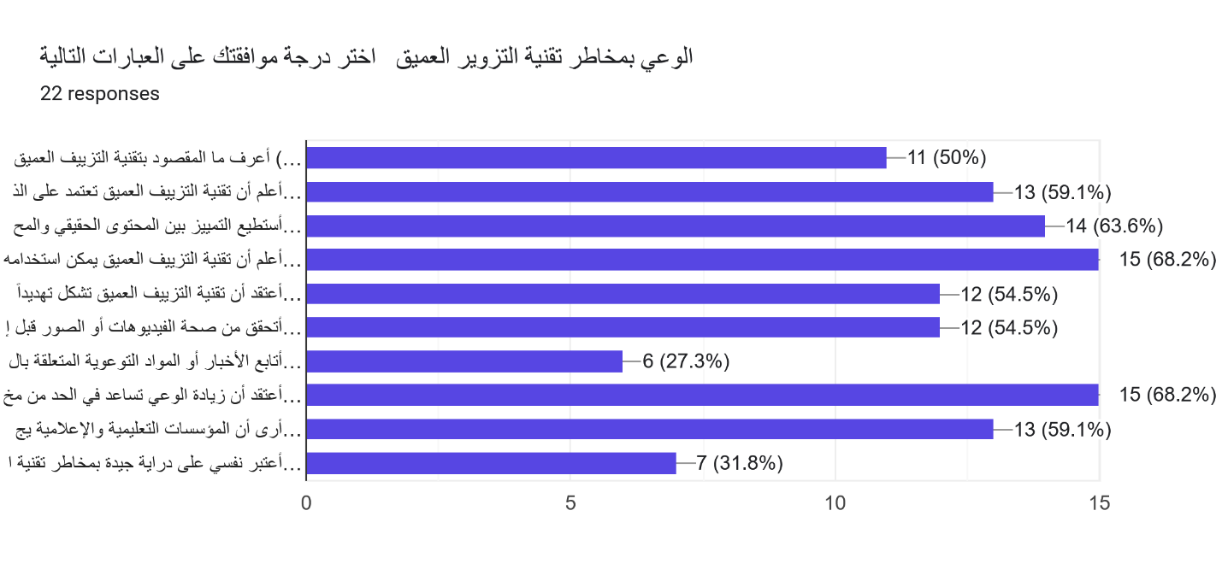
في هذا التصويت نجد ارتفاعا متوسطا الى مرتفع في موضوع الوعي بمخاطر تقنية التزييف العميق

الثقة بالمحتوى الرقمي
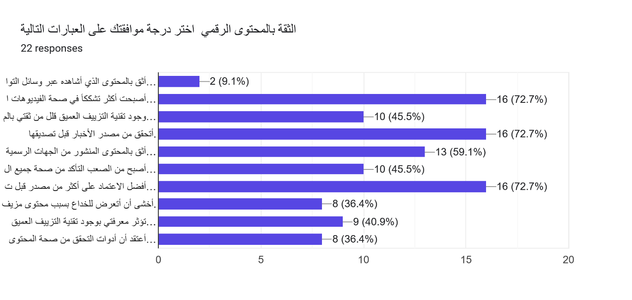
يوضح الرسم انخفاض ثقة المشاركين بالمحتوى الرقمي وارتفاع الميل للتحقق من الاخبار والمصادر مما يدل على تأثير موضوع الوعي بمخاطر تقنية التزييف العميق في سلوك الجمهور

التحليل النهائي
تشير النتائج الى وجود علاقة واضحة بين ارتفاع الوعي بمخاطر تقنية التزييف العميق وانخفاض الثقة العشوائية بالمحتوى الرقمي، فقد اصبح المشاركون اكثر ميلا للتحقق من الاخبار والاعتماد على اكثر من مصدر مع استمرار الثقة بالمصادر الرسمية، وتدعم النتائج فرضية الدراسة بان زيادة الوعي تسهم في تعزيز التفكير النقدي حين التعامل مع المحتوى الرقمي

